ОГЭ ПО МАТЕМАТИКЕ
Тренировочный вариант № 82254
Дата формирования: 08.05.2026
Вариант состоит из заданий ОГЭ по математике. Ответом к заданиям первой части является число или последовательность цифр. При необходимости запишите решение на черновике и перенесите ответ в поле ответа. Справочные материалы добавлены в конце файла.

Алгебра
1. На рисунке изображён план двухкомнатной квартиры в многоэтажном жилом доме. Сторона одной клетки на плане соответствует 0,4 м, условные обозначения двери и окна приведены в правой части рисунка. Вход в квартиру находится в коридоре. Слева от входа - санузел, в противоположном конце коридора - дверь в кладовую. Рядом с кладовой - спальня, из неё выход на застеклённую лоджию. Самое большое помещение - гостиная, из неё выход в коридор и на кухню, из кухни - на застеклённую лоджию. Для объектов, указанных в таблице, определите, какими цифрами они обозначены на плане. Объекты: гостиная, санузел, кухня, спальня. Запишите последовательность четырёх цифр.
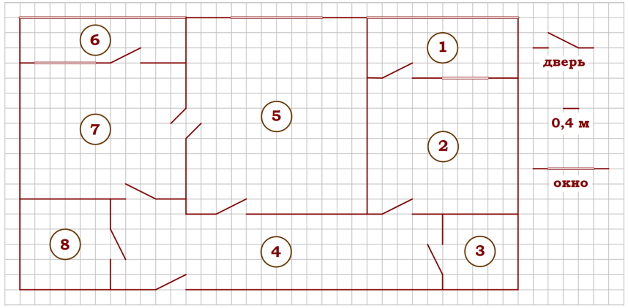
Ответ: ______________________________

2. Найдите площадь меньшей лоджии. Ответ дайте в квадратных метрах.
Ответ: ______________________________

3. На сколько процентов площадь санузла меньше площади спальни?
Ответ: ______________________________

4. Паркетная доска размером 20 см × 40 см продаётся в упаковках по 8 штук. Сколько упаковок паркетной доски понадобится, чтобы выложить пол в гостиной?
Ответ: ______________________________

5. В квартире планируется заменить электрическую плиту. Планируется купить плиту глубиной 60 см с максимальной температурой не менее 270°C. Сколько рублей будет стоить наиболее дешёвый подходящий вариант вместе с подключением и доставкой?
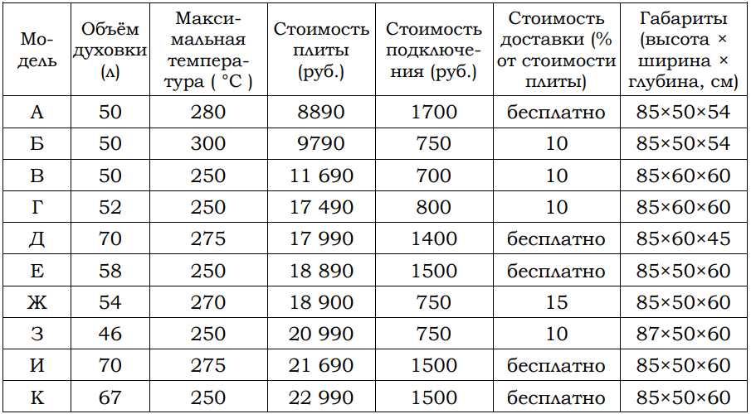
Ответ: ______________________________

6. Найдите значение выражения 8.2 / 4.1
Ответ: ______________________________

7. Решите задание по рисунку.
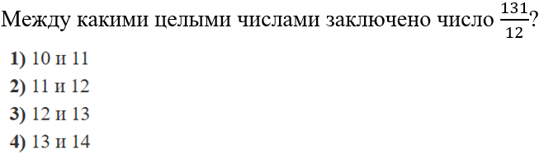
Ответ: ______________________________

8. Решите задание по рисунку.
Ответ: ______________________________

9. Решите уравнение 𝑥² - 121 = 0. Если уравнение имеет более одного корня, в ответ запишите больший из корней.
Ответ: ______________________________

10. В среднем из 150 карманных фонариков, поступивших в продажу, восемнадцать неисправных. Найдите вероятность того, что выбранный наудачу в магазине фонарик окажется исправен.
Ответ: ______________________________

11. На рисунке изображены графики функций вида y = kx + b. Установите соответствие между графиками и знаками коэффициентов. Запишите последовательность цифр (номер характеристики для графиков А, Б, В) без пробелов. 1) k>0, b<0 2) k<0, b<0 3) k>0, b>0
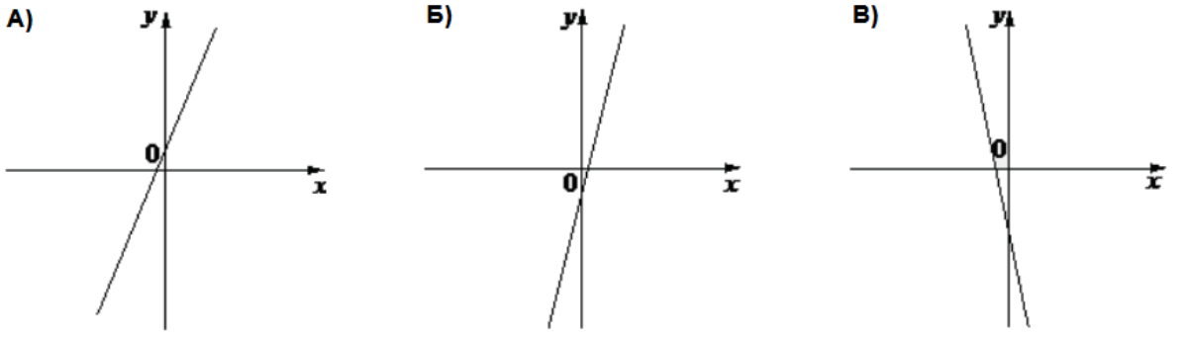
Ответ: ______________________________

12. Центростремительное ускорение при движении по окружности (в м/с²) можно вычислить по формуле a = ω²R, где ω - угловая скорость (в с⁻¹), а R - радиус окружности. Пользуясь этой формулой, найдите радиус R (в метрах), если угловая скорость равна 9,5 с⁻¹, а центростремительное ускорение равно 180,5 м/с². Ответ дайте в метрах.
Ответ: ______________________________

13. Укажите неравенство, решение которого изображено на рисунке.
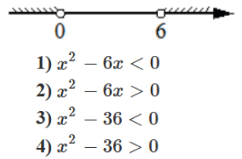
Ответ: ______________________________

14. В амфитеатре 19 рядов, причём в каждом следующем ряду на одно и то же число мест больше, чем в предыдущем. В третьем ряду 25 мест, а в седьмом ряду 37 мест. Сколько мест в последнем ряду амфитеатра?
Ответ: ______________________________

Геометрия
15. Точки M и N являются серединами сторон AB и BC треугольника ABC, сторона AB равна 66, сторона BC равна 37, сторона AC равна 74. Найдите MN.
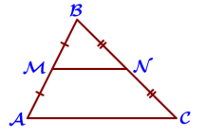
Ответ: ______________________________

16. Точка O является серединой стороны CD квадрата ABCD. Радиус окружности с центром в точке O, проходящей через вершину A, равен 1. Найдите площадь квадрата ABCD.
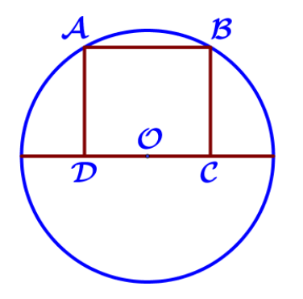
Ответ: ______________________________

17. Сторона квадрата равна 9√2. Найдите диагональ этого квадрата.

Ответ: ______________________________

18. На клетчатой бумаге изображена окружность с хордами. Найдите угол ABC. Ответ дайте в градусах.
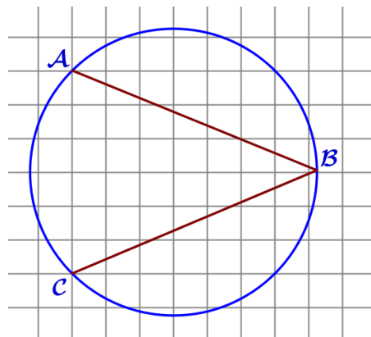
Ответ: ______________________________

19. Какое из следующих утверждений является истинным высказыванием? 1) Боковые стороны любой трапеции равны. 2) Площадь ромба равна произведению двух его смежных сторон на синус угла между ними. 3) Всякий равнобедренный треугольник является остроугольным. Запиши номер верного утверждения.
Ответ: ______________________________

